COMPONENTES ADICIONALES DEL MODELADO CONCEPTUAL ENTIDAD-RELACIÓN

* Atributos Compuestos
* Jerarquías / Subconjuntos
* Identificadores

Atributos Compuestos:

° Representan un atributo generado a partir de una combinación de atributos simples, puede ser polivalente y no obligatorio y sus atributos simples pueden ser polivalentes y no obligatorios también. **(Se nota como un círculo alargado)**

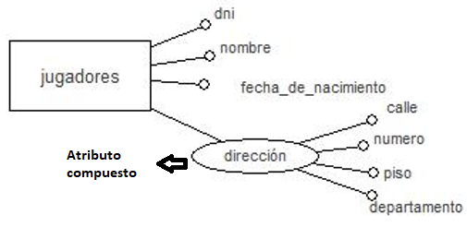

Identificadores:

° Es un atributo o un conjunto de atributos que permite reconocer una entidad de manera unívoca dentro del conjunto de entidades. Concepto MUY parecido a clave unívoca.

ej, en una entidad de Alumnos, podemos diferenciar a los alumnos por su DNI o Legajo. 🡪 actúan de identificador.

° Pueden ser 🡪 simples (identificador ligado a un atributo) o compuestos (más de 1 atributo conforman UN identificador)

🡪 internos (el identificador se halla dentro de la entidad) o externos

**En el Caser lo vemos como un atributo pintado en negro.**

Si un conjunto de entidades define más de un identificador, siempre se marcan TODOS.

Identificadores simples e internos:

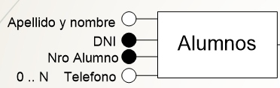

Identificador compuesto e interno:

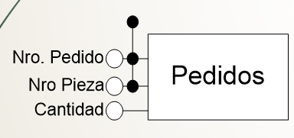

🡪Nro. Pedido y Nro. de pieza por sí solos no son identificadores. Juntandolos podemos un identificador. (No pueden existir dos pedidos con mismo número de pedido Y mismo número de pieza).

Identificador compuesto y externo:

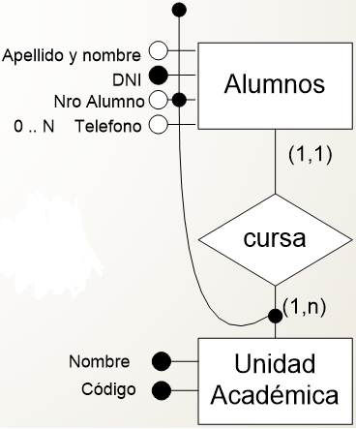

Alumnos: DNI es un identificador simple e interno. PERO nro. de Alumno es un identificador COMPUESTO y EXTERNO por que depende SÍ o SÍ de Unidad Académica para ser un identificador.

Imagínate el SIU guaraní para la UNLP, pero no está dividido, es un gran SIU guaraní que engloba todo, por lo tanto tenés números de alumnos que se repiten en las facultades. Eso hace que el nro. de alumno por si solo no pueda ser un identificador, por lo que combinando nro. alumno + nombre unidad académica O numero alumno + código unidad académica 🡪 podemos identificar al alumno correctamente.

Unidad académica: tiene nombre y código como identificadores simples e internos.

Jerarquías:

° Permite extraer propiedades comunes de varias entidades (o relaciones), y generar una superentidad que las contenga 🡪POO: padres e hijos.

Permite expresar el problema de forma más clara, para así evitar repeticiones.

° Cobertura:

* Total (todos los elementos de la superentidad están incluidos o cubiertos en las entidades hija) o parcial (es lo contrario de la otra definición, no todos los elementos de la superentidad están incluidos en las entidades hija).
* Superpuesta (sí una superentidad puede ser cualquiera de los hijos, es superpuesta) o exclusiva (si una superentidad tiene que ser una u otra, es exclusiva).

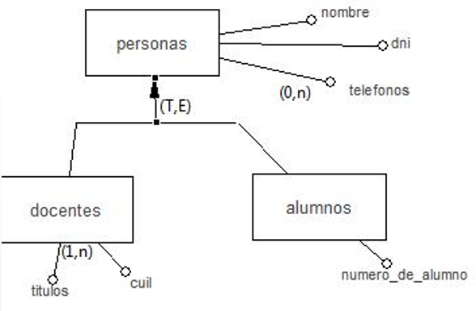

El ejemplo es total 🡪 todos los elementos de persona se cubren en docentes o alumnos. Es exclusiva 🡪 una persona tiene que ser un alumno O un docente, no puede ser ambas a la vez.

° Subconjunto:

* Cuando una jerarquía presenta un solo conjunto de entidades como hijo (una superentidad y un hijo sólo), entonces hablamos de un subconjunto.
* La cobertura de un subconjunto es parcial exclusiva únicamente.

Atributos Derivados:

° Aparece en un conjunto de entidades y representa información que se puede obtener de otra forma. 🡪 obtenible mediante una relación

Ej: tengo dos conjuntos de entidades empleados y departamentos. Y tienen una relación, departamentos tiene un atributo que es cantidad de empleados, pero yo soy capaz de obtener la cantidad de empleados de ese departamento de OTRA forma y esto es viendo la cantidad de veces que aparece un mismo departamento X en la relación que lo une con los empleados.

Ventaja 🡪 más rápido obtener el valor, no hay que calcular.

Desventaja 🡪 ocupa más espacio.